Возрастные и психологические особенности детей дошкольного возраста

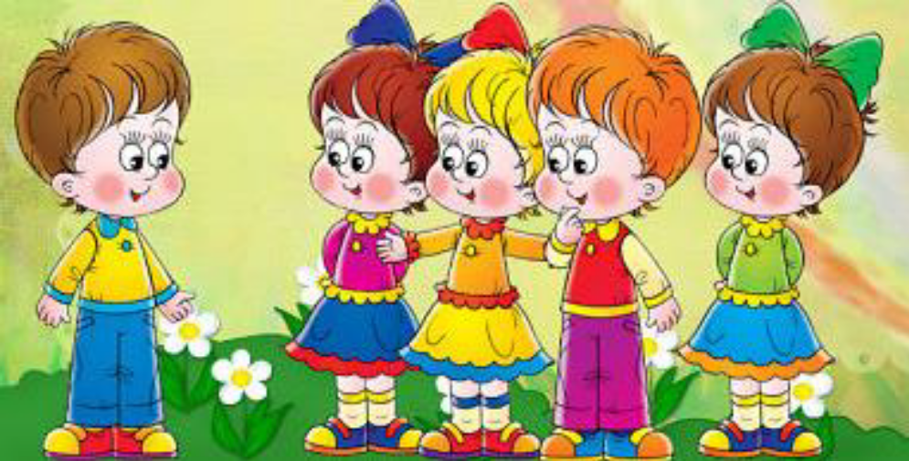
Младшая группа дети (2-х лет)
Ребенок 2 - 3 лет очень эмоционален, однако его эмоции непостоянны, малыша легко отвлечь и переключить с одного эмоционального состояния на другое. Восстановлению эмоционального равновесия способствует так называемая ритмическая стимуляция - игры со взрослым, которые включают ритмичное покачивание, подбрасывание, поглаживание и т.п. Такими играми изобилует народная традиция пестования детей.
Маленький ребенок обучается только тому, что его заинтересовало, и принимает что-то только от того человека, которому он доверяет. Поэтому успешность его обучения зависит от того, сложился ли контакт с педагогом. В этом отношении очень важно, как проходит адаптация ребенка к детскому саду и испытывает ли он в группе эмоциональный комфорт.
Общение у детей данного возраста носит ситуативно-личностный характер. Это означает, что каждому ребенку необходимо индивидуальное внимание педагога, индивидуальный контакт с ним. Отсюда следует, что занятия должны быть кратковременными, построенные так, чтобы воспитатель мог говорить понемногу, но с каждым ребенком в отдельности.
Занятия не рассчитаны на работу со всей группой как единым целым. Как уже отмечалось, обучать ребенка может только тот взрослый, которому он доверяет и симпатизирует.
Обучение в этом возрасте проходит и на собственном практическом опыте, и на основе подражания приятному взрослому. При этом ребенок подражает всему, что делает взрослый, - и хорошему, и плохому; и правильному, и неправильному.
Сверстник еще не представляет для такого малыша особого интереса и рассматривается часто как еще один предмет. Дети играют "рядом", но не "вместе". Друг для друга они становятся нередко источниками отрицательных эмоций: другой ребенок исследует предмет, который интересует и меня, другой ребенок завладел вниманием воспитательницы, которую я люблю, другой ребенок наступил мне на ногу, пролил компот и т.п.
Малыш 2-3 лет может не понимать разницы между живым и неживым и "разобрать на части" живую бабочку так же, как он это делает с пластмассовой машинкой. Пока еще такое поведение не является проявлением жестокости. Разницу между живым и неживым он усваивает из наблюдений за отношением взрослого к разным объектам.
Мышление ребенка данного возраста носит наглядно-действенный характер. Это означает, что познание окружающего мира происходит в процессе реальных предметных манипуляций, соответственно и ведущим типом игры является предметно-манипулятивный. Очень важно для маленьких первооткрывателей поддержать саму мотивацию исследования и познания окружающего мира. От взрослого требуется лишь создать интересную развивающую среду и предоставить детям время и свободу деятельности в ней.
Психологические особенности:
• наглядно-действенное мышление;
• интеллектуальное развитие зависит от того, насколько богата окружающая развивающая среда, т.е. позволяет ли она разнообразно и содержательно исследовать окружающий мир, манипулируя различными предметами;
• речь находится в стадии формирования;
• обучение эффективно только на фоне психоэмоционального комфортного состояния;
• внимание, память непроизвольны.
Средняя группа (3-х лет)
В данной возрастной группе сохраняется непроизвольный характер основных психических процессов (внимания, памяти, мышления), а также эмоциональная лабильность (подвижность) и потребность в эмоциональном комфорте. Однако ведущим типом общения становится ситуативно-деловое. Это означает, что взрослый привлекает ребенка в первую очередь как партнер по интересной совместной деятельности. Сверстник пока мало пригоден для исполнения этой роли, поскольку еще не вполне владеет речью, с ним трудно согласовать намерения и построить план совместной деятельности.
Взаимодействие с 3-4-летними детьми осложнено тем, что они проходят через ВОЗРАСТНОЙ КРИЗИС ТРЕХ ЛЕТ - КРИЗИС СТАНОВЛЕНИЯ ВОЛИ, КРИЗИС "Я САМ!". В этот период психологи рекомендуют постараться дать каждому ребенку возможность реализовать все его намерения, каждое "Я хочу" и "Я буду", если это не угрожает жизни и здоровью его самого или других детей группы. Все это значительно усложняет работу педагога, поскольку дети как и прежде нуждаются в индивидуальном внимании. Формы работы поэтому снова ориентированы на возможность кратковременных, но индивидуальных контактов с воспитанниками.
Мышление детей старше 3 лет носит уже наглядно-образный характер. Это означает, что от манипулирования объектами ребенок способен перейти к манипулированию представлениями и образами. При этом сфера его познавательной деятельности сосредоточена на реальном, предметном, непосредственно окружающем его в данный момент мире. Он познает то, что видит перед собой сию минуту.
Важно помнить, что речь у ребенка находится в стадии становления, поэтому педагог еще не может полноценно использовать ее как средство проверки и выявления знаний. Речевой ответ не позволяет судить о действительном уровне сформированности того или иного представления малыша, поскольку неизвестно, кроется ли проблема в несформированности представления или же речи. Педагог может расширить собственный используемый словарный запас, но не должен требовать от 3-4-летних детей развернутых и полных ответов. Такое требование травмирует ребенка, его внимание переключается с выполнения мыслительных операций на речевое формулирование.
Психологические особенности:
• мышление ребенка носит наглядно-образный характер;
• внимание, память, мышление остаются непроизвольными;
• речь находится в стадии формирования;
• ребенок познает мир, непосредственно окружающий его в данный момент.
Старшая группа (4-х лет)
На пятом году жизни у детей сохраняется непроизвольность психических процессов. Однако важнейшими новообразованиями являются два: завершение в основном процесса формирования активной речи и выход сознания за пределы непосредственно воспринимаемой действительности.
Взрослый теперь представляет интерес в первую очередь как источник увлекательной и компетентной информации. Общение носит внеситуативно-деловой характер.
Кризис 3 лет остался позади, дети стали более эмоционально устойчивыми, менее капризными. Они начинают проявлять интерес к своим сверстникам как к партнерам по игре. Мнение сверстника приобретает особую значимость. Поэтому желательно организовывать формы взаимодействия детей, предполагающие сотрудничество, а не соревнование. Отрицательная оценка, если она неизбежна, может прозвучать только в ситуации индивидуального общения, когда ее никто, кроме самого ребенка не слышит.
Мышление по-прежнему носит наглядно-образный характер.
Средний возраст совершенно особый по отношению как к предыдущему, так и к последующему. Эксперимент показал, что самым эффективным способом
сделать информацию привлекательной для ребенка 4-5 лет является "одушевление". В этом возрасте, как ни в каком другом, дети с удовольствием слушают волшебные сказки.
Психологические особенности:
• мышление носит наглядно-образный характер;
• дети проявляют интерес к волшебным сказкам и легче воспринимают и запоминают информацию, если она касается кого-то живого.
Группа предшкольной подготовки (5-ти лет)
В возрасте около 5 лет в развитии ребенка происходит большой скачок.
К пяти годам он должен иметь представление об обратимых и необратимых процессах, отличать ситуации, в которых произошло изменение какого-либо признака или количества, от ситуаций, в которых количество (или признак) остались неизменными. Например, при переливании воды из широкого низкого сосуда в высокий узкий количество воды не изменяется, хотя внешне может показаться, что в высоком сосуде воды больше. Аналогично, если ряд камешков сгрести в компактную кучку, камешки станут занимать меньше места, и может показаться, что их стало меньше по количеству. Ребенок после 5,5 лет должен понимать, что количество камней при изменении их расположения осталось неизменным.
Содействует общему психическому развитию активизация ВООБРАЖЕНИЯ. В этом возрасте воображение является основой для решения простейших арифметических задач, а также устного счета в пределах первого десятка. Благодаря нему формируется геометрическая интуиция, появляется возможность решения простейших геометрических задач. Воображение - это важнейшая высшая психическая функция, которая лежит в основе успешности всех видов творческой деятельности человека, в том числе и взрослого. Нельзя не согласиться с Альбертом Эйнштейном, считавшим, что воображение важнее, чем знание. Благоприятный период для развития воображения - это именно дошкольный возраст. Вместе с тем долгое время обучение детей строилось на основе действия ребенка по образцу, воспроизведения модели, предлагаемой взрослым. При таком подходе творческая сила воображения уже к 8 годам угасает, и развитие творческого потенциала ребенка бывает очень затруднено. Поэтому взрослые должны научиться ценить в дошкольнике не способность делать по указанию или по образцу то, что предлагает взрослый, а придумывать свои собственные планы, формировать замыслы и реализовывать индивидуальное воображение во всех видах деятельности. Особенность детей данного возраста - интерес и тяга к красивому, эстетически ценному. И с этим нельзя не считаться педагогу, выбирая методические приемы работы с дошкольниками. Эстетичность используемых наглядных материалов, их композиции на занятии, во многом определяет степень заинтересованности ребят самим предметом.
Необходимо привить детям вкус к размышлению и рассуждению, поиску решений, научить испытывать удовольствие от прилагаемых интеллектуальных усилий и получаемого в виде решения проблемы интеллектуального результата. Важно, чтобы ребятам сопутствовал успех.
В методике работы с детьми данного возраста целесообразно сохранять упор на продуктивную деятельность и организацию интересного, проблемного или развивающего опыта в противовес умозрительным рассуждениям.
Психологические особенности:
• ребенок может произвольно управлять своим поведением, а также процессами внимания и запоминания, эмоциональными реакциями;
• в любом виде деятельности может выйти за пределы сиюминутной ситуации, осознать временную перспективу, удерживать в сознании одновременно цепочку взаимосвязанных событий или разные состояния вещества или процесса;
• ведущее значение приобретает развитие воображения.

